Коллективу роддома в Нижнекамске сократили зарплату
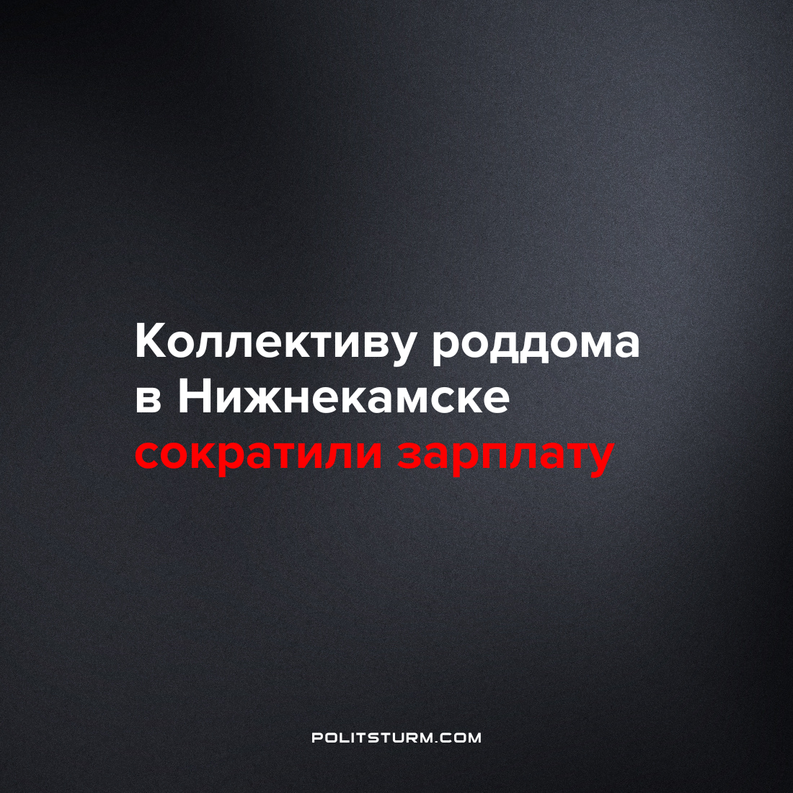

Оригинальная статья
2022-06-09
2 мин. на чтение

Рабочий коллектив нижнекамского роддома с 1 июня отказывается от сверхурочных работ. На такой шаг их подтолкнуло решение министерства Татарстана согласно которому помощь, оказываемая в данном роддоме, перестает быть экстренной, что означает отмена двойных выплат за ночные смены. Таким образом, одним взмахом пера заработные платы персонала сократились на 20-30%, что у некоторых врачей означает потеря 30 тысяч рублей.
Если до этого общая загруженность и нехватка персонала компенсировалась повышенными выплатами за ночные смены, то при их отсутствии коллектив уже не смог найти в себе силы трудиться свыше своих возможностей. Согласно источнику, больнице не хватает гинекологов, анестезиологов и неонатологов. Вместо положенных 30 гинекологов в отделении трудится только 12, а вместо 11 анестезиологов – всего 4.
Объединившись, коллектив отделения направил письмо в трудовую инспекцию и получили ответ, что оплата производится с нарушением Трудового кодекса.
Руководство больницы, после нескольких проверок казначейства и инспекции труда объявил об отсутствии нарушений. Поэтому вернуть прежние выплаты не представляется возможным, исходя из постановления республики. В связи с этим, роженицы вместо местного роддома будут направлены в Набережные Челны, где с марта прошлого года остался один роддом с ограниченным количеством мест.
Главный врач детской городской больницы заверил, что ведутся переговоры с республиканским профсоюзом по возможным изменениям по выплате заработной платы.
Несмотря на ультиматум, коллектив все же вышел 1 июня в ночную смену, так как жизнь новорожденных детей зависит от своевременной медицинской помощи.
На следующий день для встречи с коллективом приехал заместитель министра здравоохранения республики Татарстан и заверил об урегулировании ситуации. С его слов причиной конфликта стало недопонимание между профсоюзом медицинских работников и администрацией. О возвращении прежних выплат будет зависеть интенсивность работы отделения.
Нехватка кадров, повышенная нагрузка, мизерные зарплаты, отсутствия современного оборудования — это верные спутники сегодняшнего здравоохранения. Под видом оптимизации сокращается персонал и целые больницы, а на бумагах издаются постановления, дающие право забрать то, что по праву принадлежит трудящимся.
Отсутствие ночных смен и работы в выходные дни может обернуться страшной трагедией, так как путь до ближайшего роддома стал длиннее, что увеличивает риск вовремя не оказать вовремя помощь будущей матери.
Капиталистическая система всеми силами пытается избавиться от пресловутых “пережитков советской системы”, где средства производства принадлежали трудящимся и служили им. Вместо этого предлагается рынок, который стремится к тотальной коммерциализации и извлечении прибыли из всего, что возможно.
Сегодняшний российский врач — это зачастую нищий, уставший и злой человек, не видящий остальной жизни, кроме больницы. Переложенные проблемы здравоохранения на плечи сотрудников не дают разогнуться и забирают силы все больше и больше. Пока в кабинетах считают прибыли, в больницах, исключительно на морально волевых качествах продолжают оказывать помощь и спасать жизни.
Изменить сложившуюся ситуацию можно низвергнув частную собственность на средства производства – первопричину всех социально-экономических проблем в стране и мире. Только при социализме врач, освободившись от эксплуататорского гнета, сможет расправить плечи и спокойно оказывать медицинскую помощь, всесторонне развиваться, получая за свой труд достойные блага. Только социализм способен решить проблему кадров, количества и качества больниц и поликлиник, так как направлен не на прибыль, а на удовлетворение постоянно растущих потребности общества, где здоровье граждан будет возведено в приоритет.
Источники: ntr-24.ru – «Роддом требует!» от 05 июня 2022 г.
Вести КАМАЗА – «В Нижнекамске бунтуют обделенные зарплатой акушеры. Повезут ли их рожениц в Челны?» от 01 июня 2022 г.

Оригинальная статья

